  - Otvorite sliku bitange.jpg. Duplicirajte sliku 3 puta, tak da ukupno imate 4 iste slike.
Rješenje: IMAGE DUPLICATE.
  - Prvoj slici promijenite veličinu na 800x600 px i pospremite ju kao bitange_mala_prezime.jpg.
Rješenje: IMAGE SCALE IMAGE (promjena veličine); FILE EXPORT (spremanje u JPG format).
  - Drugoj slici promijenite rezoluciju na 300 dpi i pospremite ju kao bitange_velika_prezime.jpg.
Rješenje: IMAGE SCALE IMAGE (promjena rezolucije).
  - Trećoj slici promijenite veličinu na 1024x768 px i rezoluciju na 72 dpi te ju pospremite pod nazivom bitange_web_prezime.jpg.
Rješenje: IMAGE SCALE IMAGE (promjena veličine i rezolucije).
  - Četvrtoj slici promijenite model boja u Grayscale i pospremite ju kao bitange_siva_prezime.jpg.
Rješenje: IMAGE MODE GRAYSCALE.
2. OTVARANJE I SPREMANJE NOVOG DOKUMENTA, ALATI ZA CRTANJE, SLOJEVI (15 minuta)
  - Kreirajte novu sliku veličine 800x600px i rezolucije 300 dpi. Pospremite sliku pod nazivom grafiti_prezime.xcf.
Rješenje: FILE NEW (unijeti veličinu i rezoluciju); FILE SAVE.
  - Korištenjem alata Bucket Fill (kanta za ispunu) obojite pozadinu uzorkom cigle (kao Fill Type u Pattern Fill odaberite Bricks). Pohranite promjene.
Rješenje: alat BUCKET FILL (PATTERN FILL FILL TYPE BRICKS).
  - Kreirajte novi sloj pod nazivom grafit. Korištenjem alata Paintbrush napišite riječ GIMP. Oblik, veličinu i prozirnost kista izaberite po vlastitom izboru. Pohranite promjene.
Rješenje: LAYER NEW LAYER (promijeniti naziv); PAINTBRUSH (oblik, veličina i prozirnost kista po izboru).
  - Kreirajte novi sloj pod nazivom autor. Korištenjem alata Pencil napišite svoje ime i prezime. Oblik, veličinu, boju i prozirnost kista odaberite po vlastitom izboru. Pohranite promjene. Za rješavanje ovog zadatka imate 4 minute.
Rješenje: LAYER NEW LAYER (promijeniti naziv); PENCIL(oblik, veličina, boja i prozirnost kista po izboru).
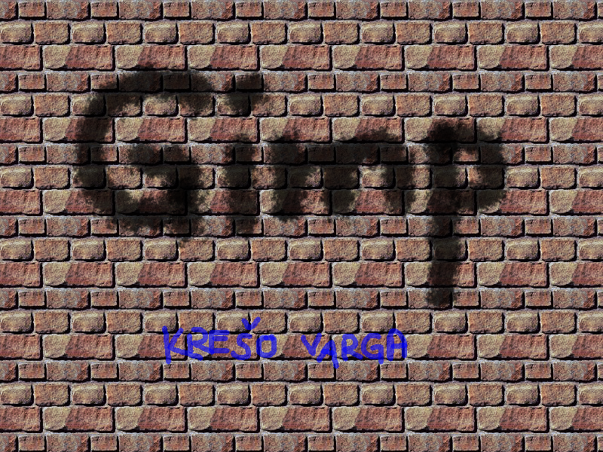
3. ALATI ZA SELEKCIJU, BRZA MASKA, KLONIRANJE I TRANSFORMACIJE NAD BOJAMA (23 minute)
  - Otvorite sliku dr_hiza.jpg. Kreirajte selekciju pozadine pomoću alata Fuzzy. Obratite pažnju da se u natpisu na slici selektira i unutrašnjost slova R, B, O i D. Po vlastitom odabiru promijenite boju selekcije pomoću opcije Colorize iz izbornika Colors. Sliku pospremite kao dr_hiza_ prezime.jpg.
Rješenje: FUZZY (SHIFT +, CTRL -); COLORS COLORIZE; deselektiranje ( CTRL + SHIFT + A).
  - Selektirajte oba oka u Quick Mask načinu rada korištenjem alata Paintbrush. Foreground boja mora biti bijela (dodavanje u selekciju). Po vlastitom odabiru promijenite boju očiju pomoću opcije Colorize iz izbornika Colors. Pohranite promjene.
Rješenje: QUICK MASK (SHIFT + Q); PAINTBRUSH (veličina: 55, kist: Hardness 100).
  - Selektirajte flastere alatom Scissors. Po vlastitom odabiru promijenite boju selekcije pomoću opcije Colorize iz izbornika Colors. Pohranite promjene.
Rješenje: SCISSORS; COLORS COLORIZE.
  - Kloniranjem uklonite madeže ispod oka i na čelu. Pohranite promjene.
Rješenje: alat CLONE; CTRL + klik na uzorak.
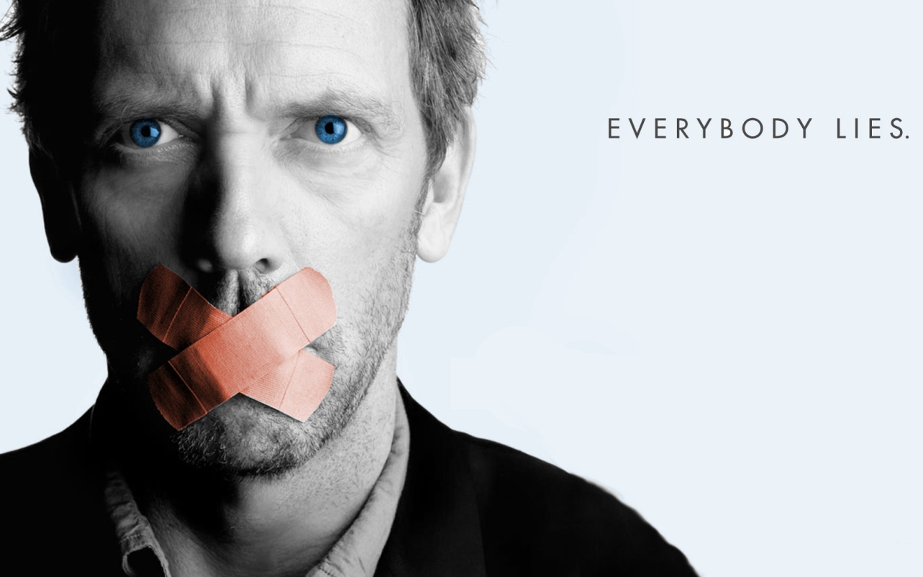
4. ALATI ZA TRANSFORMACIJU, SLOJEVI (22 minute)
  - Otvorite sliku televizor.jpg i jedu od slika iz serije po izboru. Označite sliku iz serije i kopirajte je na sliku televizor.jpg kao novi sloj. Novokreirani sloj nazovite serija.
Rješenje: CTRL + A (označi sve); EDIT PASTE AS NEW LAYER.
  - Smanjite veličinu slike na sloju serija na približnu veličinu ekrana pomoću alata Scale, a perspektivu prilagodite pomoću alata Perspective.
Rješenje: SCALE (CTRL za proporcionalno povlačenje); PERSPECTIVE – radi lakšeg namještanja slike, može se smanjiti neprozirnost sloja).
  - Spljoštite slojeve na slici naredbom Merge Visible Layers iz izbornika Image. Pohranite sliku u JPG formatu pod nazivom serija_prezime.jpg.
Rješenje: IMAGE MERGE VISIBLE LAYERS.
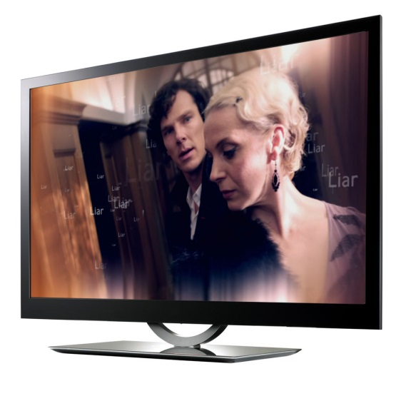
Ponovite zadatak 4 s nekom drugom slikom iz serije i pospremite rješenje pod nazivom serija2_prezime.jpg.
5. FOTOMONTAŽA (18 minuta)
  - Otvorite sliku superjunaci.jpg. Izdvojite (Crop to selection) jednog superjunaka po vlastitom izboru te sliku pospremite kao superjunak1_prezime.jpg.
Rješenje: IMAGE CROP TO SELECTION.
  - Otvorite sliku razred.jpg. U razrednu sliku kopirajte superjunaka izdvojivši ga iz pozadine. Sliku pospremiti pod nazivom razred_prezime.jpg.
Rješenje: moguće je više različitih rješenja (alat SELECT BY COLOR ili neki drugi).
  - Ponovno otvorite sliku superjunaci.jpg. Izdvojite (Crop to selection) još jednog superjunaka po vlastitom izboru te sliku pospremite kao superjunak2_prezime.jpg.
Rješenje: IMAGE CROP TO SELECTION.
  - U razrednu sliku kopirajte i drugog superjunaka izdvojivši ga iz pozadine. Pohranite promjene.
Rješenje: moguće je više različitih rješenja (alat SELECT BY COLOR ili neki drugi).
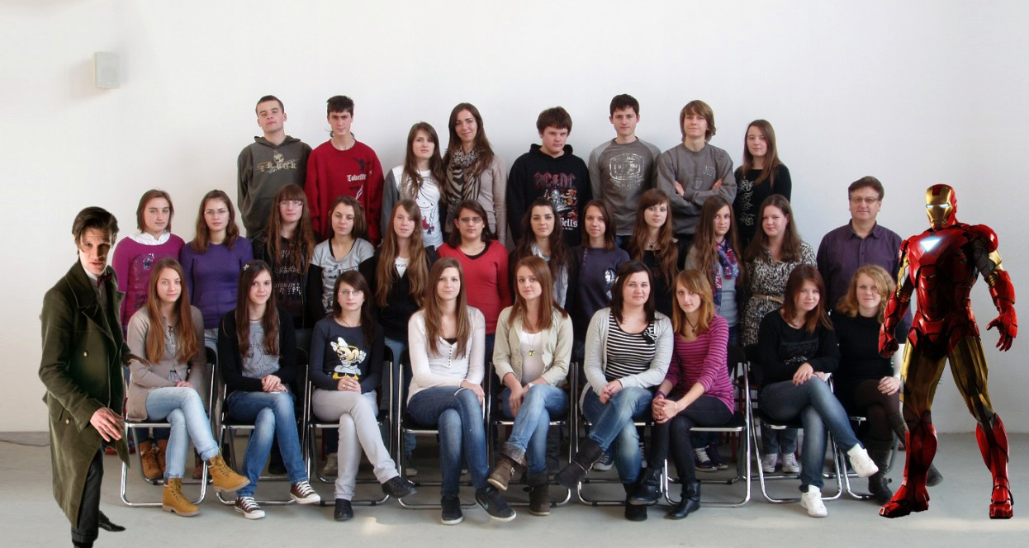
6. FILTRI I OKVIRI (15 minuta)
  - Otvorite sliku razred.jpg i duplicirajte sliku. Na prvoj primijenite filtar Coffe Stain (mrlje od kave). Spremite pod nazivom mrlja_prezime.jpg.
Rješenje: FILTERS DECOR COFFE STAIN.
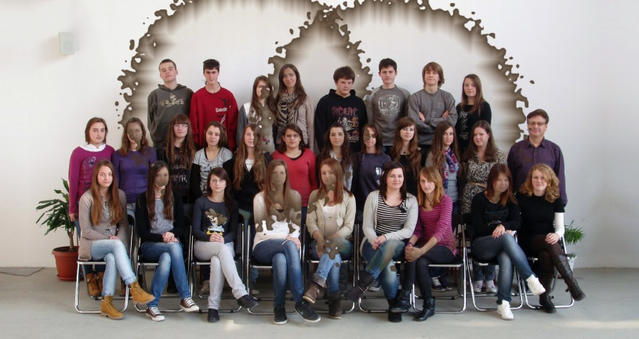
  - Na drugoj slici primijenite filtar Old Foto. Spremite pod nazivom stara_fotografija_prezime.jpg. Za rješavanje ovog zadatka imate 2 minute.
Rješenje: FILTERS DECOR OLD FOTO.
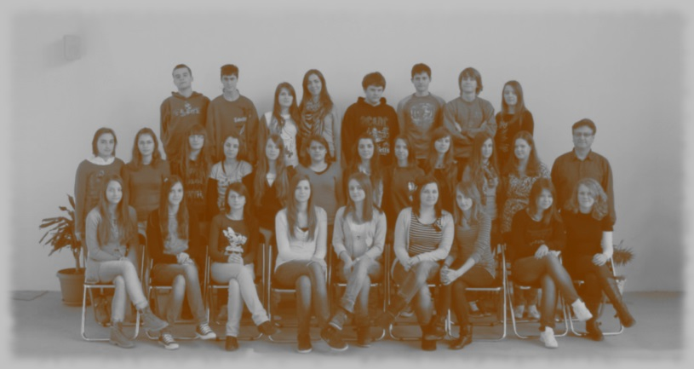
  - Otvorite sliku nebo.jpg. Postavite okvir Filters Distorts Waves oko slike. Spremite kao okvir1_prezime.jpg.
Rješenje: alat PRAVOKUTNA SELEKCIJA; uključiti BRZU MASKU; FILTERS DISTORTS WAVES; isključiti BRZU MASKU; SELECT INVERT (CTRL + I); DELETE.
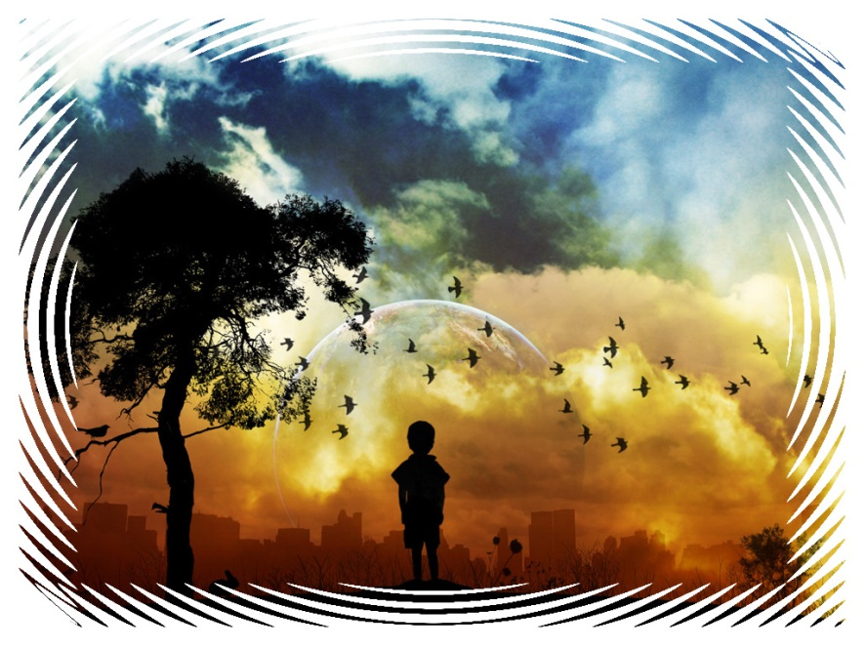
  - Otvorite sliku planine.jpg. Postavite okvir Filters Distorts Whirl and Pinch oko slike. Spremite kao okvir2_prezime.jpg.
Rješenje: alat PRAVOKUTNA SELEKCIJA; uključiti BRZU MASKU; FILTERS DISTORTS WHIRL AND PINCH; isključiti BRZU MASKU; SELECT INVERT (CTRL + I); DELETE.
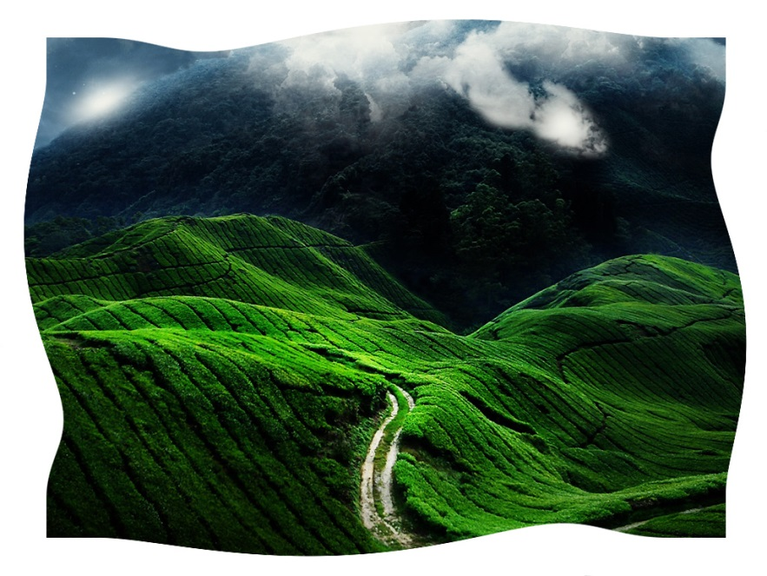
7. LOGOTIP I GUMBI (7 minuta)
  - Izradite dva gumba za web-stranicu o filmovima (novi filmovi, recenzije). Pohranite ih pod nazivima novi_filmovi_prezime. png i recenzije_prezime.png.
Rješenje: FILE CREATE BUTTONS ROUND BUTTON (Not pressed).
  - Izradite logotip pod nazivom Filmovizija i pohranite ga kao logo_prezime.png.
Rješenje: FILE CREATE LOGOS (odabir po izboru).

